В МБОУ «Элистинская многопрофильная гимназия» в эти дни проходят мероприятия, посвященные 80-летию депортации калмыцкого народа.
Уроки- беседы «Нег зургин тууҗ» «հашута цаг хальмг улсин җирհлд» урок –презентация, «Моя семья в годы депортации» эссе, «Из пепла возродился мой народ» исторический час, «13 лет, 13 дней» классный час, «Харалта одр»- «Жизнь и судьба моих предков» урок воспоминания.
Трагическая история нашего народа нам небезразлична. Память о безвинных жертвах священна.
В рамках предметной недели был организован просмотр документального кино о депортации калмыцкого народа режиссера А. Буратаевой для 10а, 10д, 11а классов. По завершении просмотра было проведено обсуждение темы депортации. А также вспомнили истории своих семей, которые они слышали дома от бабушек и дедушек. Именно память не даст повторить события тех времён. И наша задача передать детям историю своего народа, своей культуры, которую они должны пронести сквозь годы и передать следующему поколению.
80 лет назад началась принудительная депортация калмыков, как и многих других малых народов. Более 90 тыс. человек за несколько часов были посажены в железнодорожные вагоны для перевозки скота и отправлены из Калмыкии в Сибирь и Среднюю Азию. К лету 1944 года общее число выселенных выросло до 120 тыс. за счет калмыков из других регионов и военных. 23 декабря был представлен мини-спектакль «Как это было…», посвященный депортации калмыцкого народа по воспоминаниям репрессированных калмыков, с участием обучающихся 9-10 классов. Такие спектакли способствуют сохранению культурного наследия и помогают нам не забывать прошлое. Участникам спектакля удалось донести образы, переживания, эмоции, чувства людей, переживших страшную трагедию. Прозвучали песни калмыцких авторов, композиторов. В завершение спектакля, присутствующие почтили память тех, кто не вернулся на Родину.

23 декабря 2024 г. был представлен мини-спектакль «Как это было…», посвященный депортации калмыцкого народа по воспоминаниям репрессированных калмыков, с участием обучающихся 9-10 классов под руководством учителя истории и обществознания Джукановой Данары Николаевны. Такие спектакли способствуют сохранению культурного наследия и помогают нам не забывать свое прошлое. Участникам спектакля удалось донести образы, переживания, эмоции, чувства людей, переживших страшную трагедию. Прозвучали песни калмыцких авторов, композиторов. В завершение спектакля, присутствующие почтили память тех, кто не вернулся на Родину.

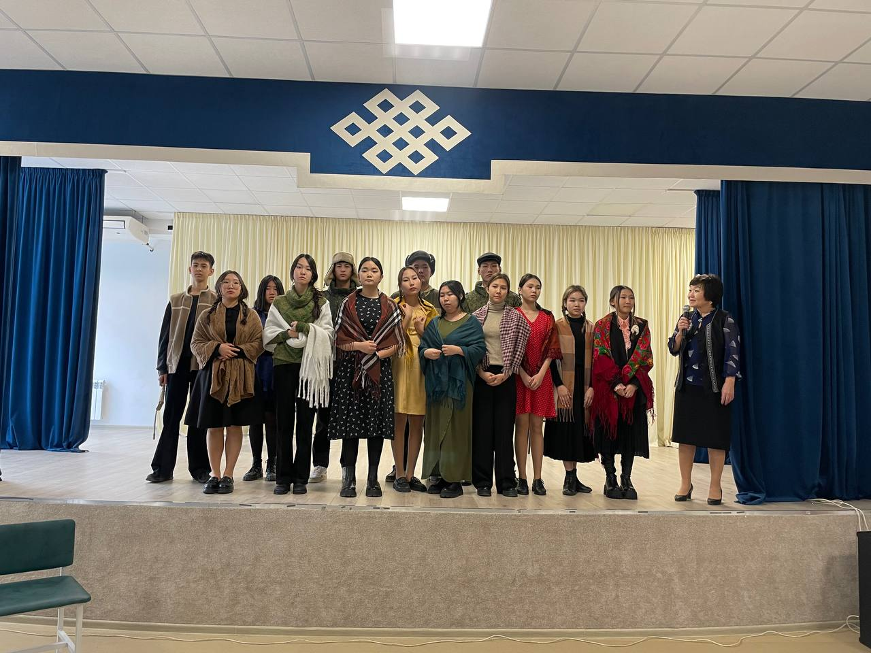
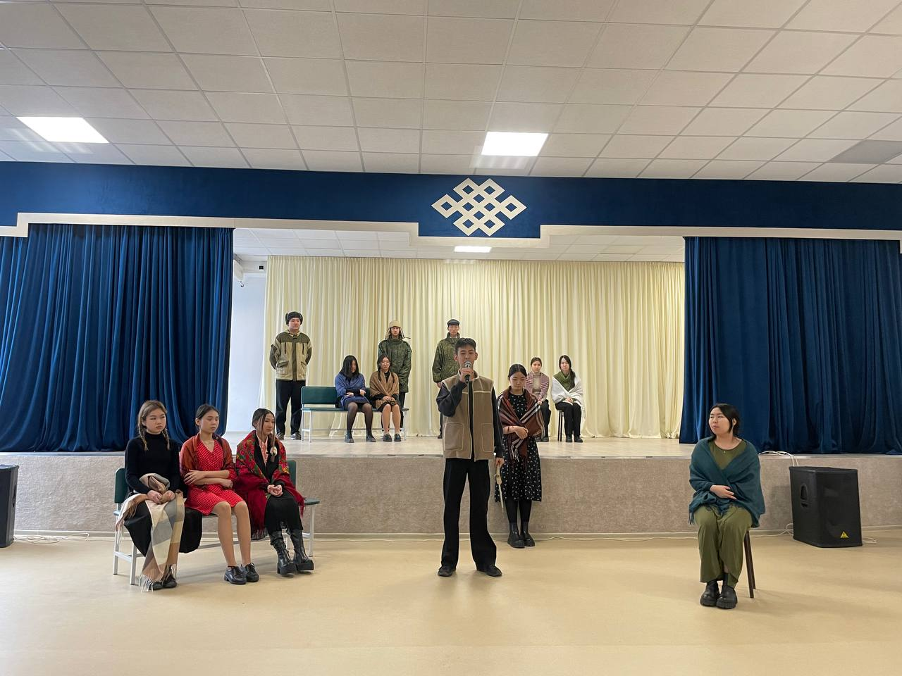
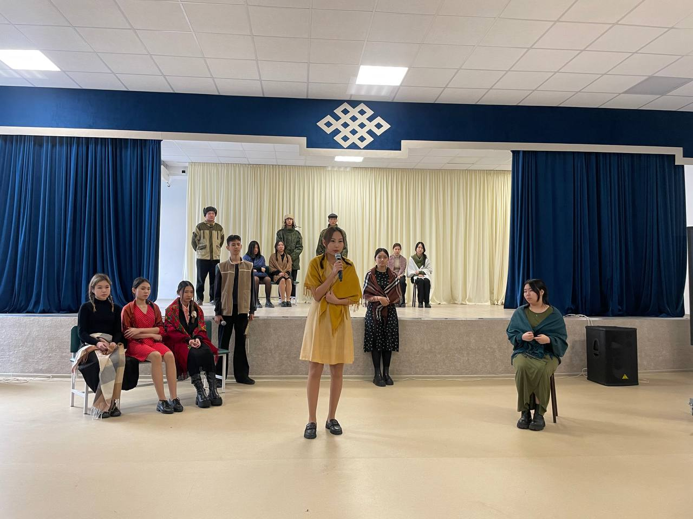

9 декбря 2023 года состоялось торжественное открытие Парты Героя Лиджиева Мингияна Владимировича, погибшего во время специальной военной операции.
Гимназисты 9а класса под руководством учителя истории и обществознания
Катышкиной Елизаветы Анатольевны подготовили литературную композицию, посвященную Дню Героя, прочитали стихи известных поэтов К. Симонова, Давида Кугультинова, Мусы Джалиля, Расула Гамзатова, почтили минутой молчания Героя. Почетное право первыми сесть за парту Героя гимназисты Нохаева Арсения и Абушинов Александр, отличники учебы и активисты.
День Героя России — это памятная дата, которая отмечается ежегодно 9 декабря в Российской Федерации. Этот день призван увековечить память о героях России, отдавших свои жизни за Родину, и почтить тех, кто проявил мужество и самоотверженность в защите интересов страны. Главное значение — это дань памяти и уважения к героям, павшим в боях или погибшим при исполнении служебного долга, защищая интересы России. Это напоминание о жертвах, принесенных во имя безопасности и процветания страны. День Героя призван вдохновлять молодежь на патриотизм, мужество и самоотверженность. Примеры героизма и самопожертвования служат образцами для подражания и формируют ценностные ориентиры. Дата подчеркивает важность героизма, как качества, необходимого для защиты Родины и преодоления трудностей. Это напоминание о том, что героизм не всегда проявляется на поле боя, но и в мирной жизни, в поступках, требующих мужества и самоотдачи. День Героя способствует укреплению национального единства и патриотического чувства. Это день, когда все граждане России могут объединиться в памяти о своих героях и выразить им свою благодарность.

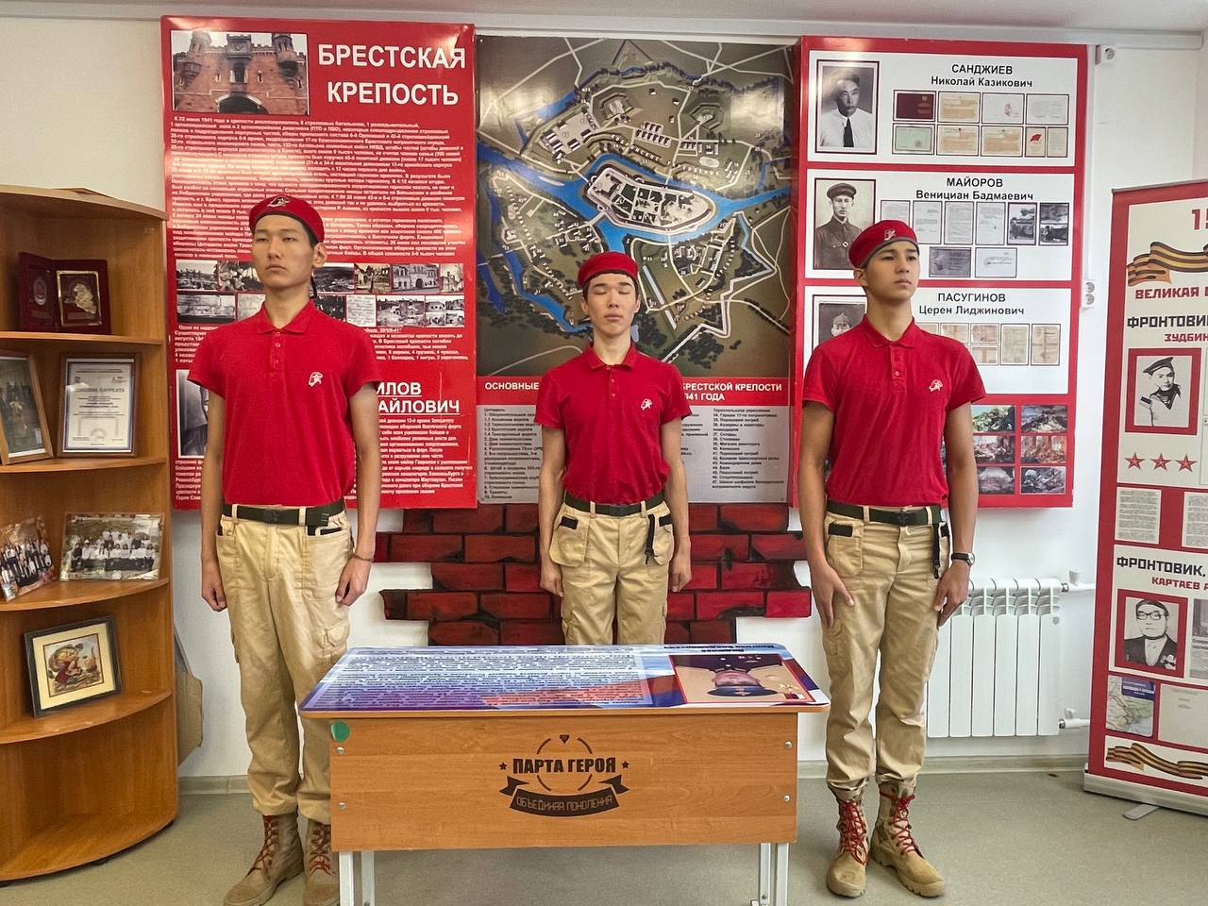
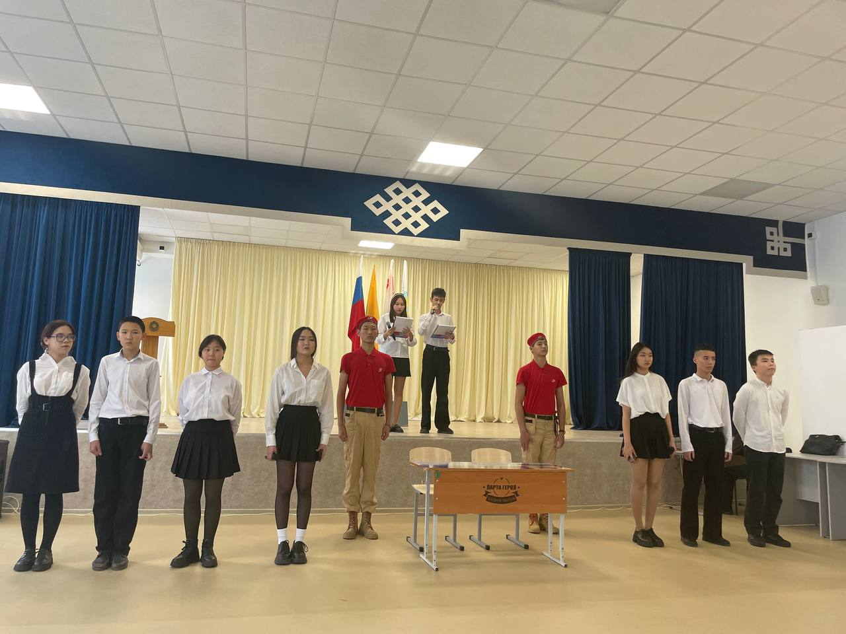
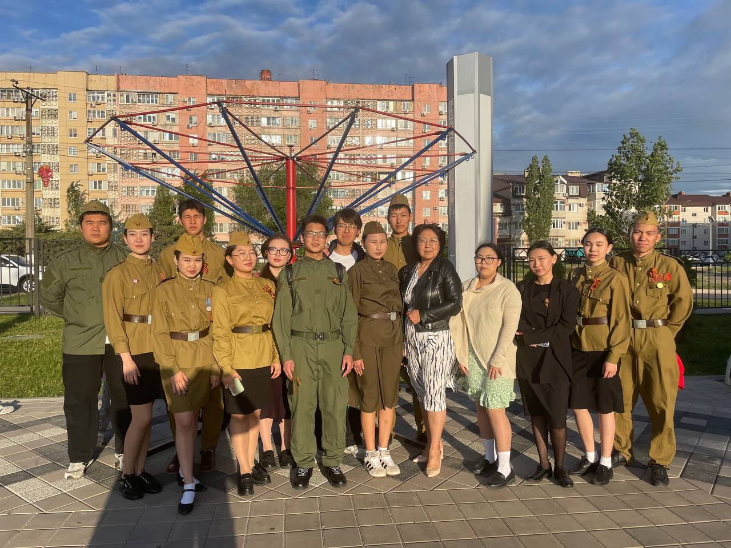
Ко дню Победы активисты Совета музея подготовили литературно-музыкальную композицию «Чтобы помнили…». Цель — создать эмоционально сильное и запоминающееся произведение, посвященное Великой Победе и ее героям. Композиция посвящена памяти погибших и значению Победы для последующих поколений. Она построена как хронологическое повествование о войне, от начала до Победы. Каждый этап (начало войны, блокада Ленинграда, Сталинградская битва, освобождение городов, Берлинская операция и т.д.) иллюстрируется соответствующими литературными отрывками и музыкальными произведениями. Стихи о войне, письма с фронта, фрагменты из произведений о Великой Отечественной войне (например, "В окопах Сталинграда" В. Некрасова), военные песни ("Священная война", "Катюша", "Темная ночь"), вызывающие чувство скорби и гордости. Композиция посвящена конкретным героям войны – солдатам, партизанам, медсёстрам, труженикам тыла. Каждый портрет раскрывается через литературные свидетельства (воспоминания, биографические данные) и музыку, подходящую по характеру и настроению. Все это смогли передать участники музейного кружка Александр Абушинов, Шоваева Айлана, Бадмаева Милана, Шорваев Савр, Букшургинов Костя, Эрендженов Алдар, Кекшаев Алтман, Манхакова Альмина, Бочкаева Олеся, Чурюмова Алиса, Цембелева Виктория, Коклаева Яна, Эрднеева Алтана. Гармоничное сочетание литературы и музыки, создание единого эмоционального потока, который глубоко затронуло зрителей и слушателей. Использование сценического оформления, костюмов, видео-проекций может усилить эффект восприятия спектакля.
